ولتاژ های فاز و خط در اتصال ستاره – ستاره :

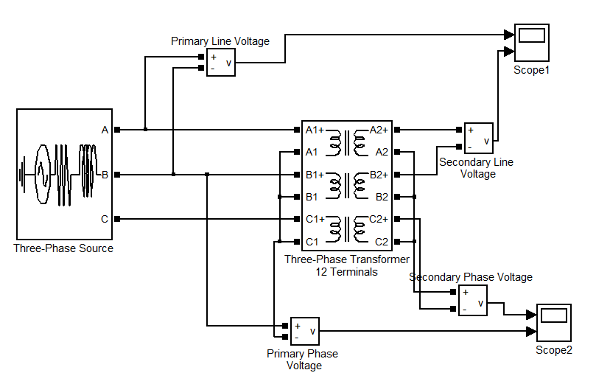نتیجه :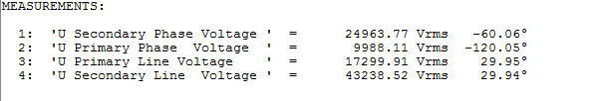

چک کردن ولتاژ باز مثلث :

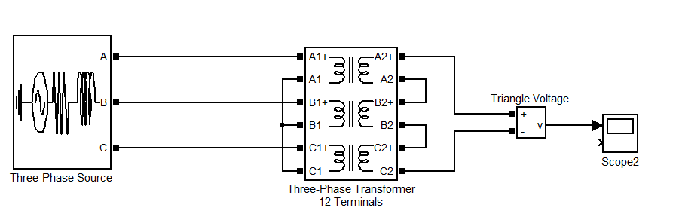

نتیجه :

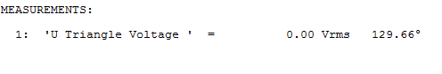

ولتاژ های فاز و خط در اتصال ستاره – مثلث :

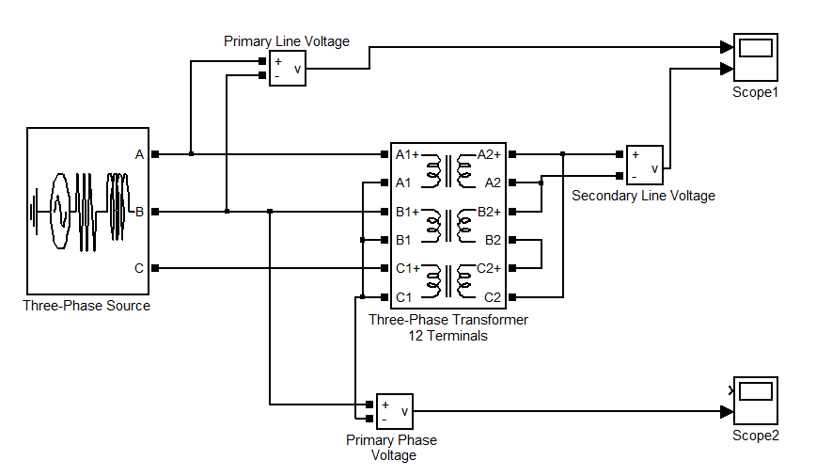

نتیجه :

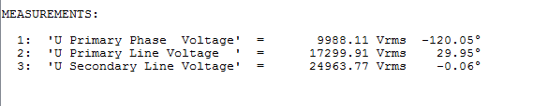

ولتاژ های فاز و خط در اتصال مثلث – ستاره :

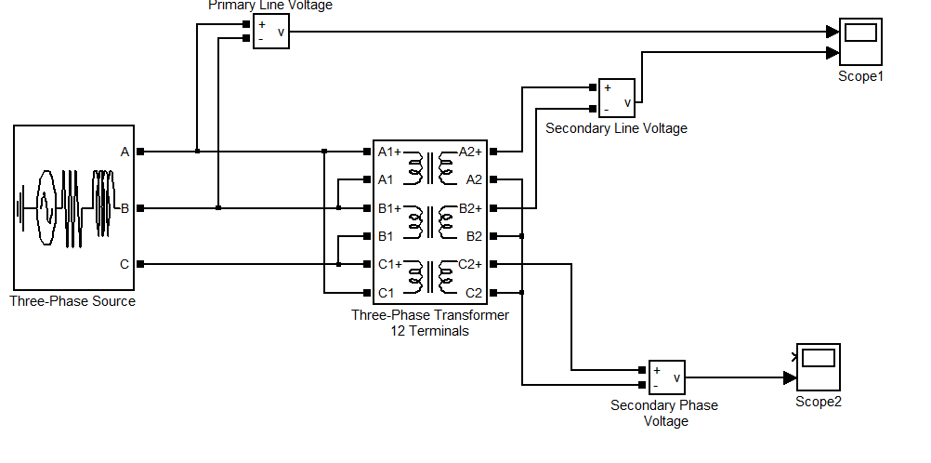

نتیجه :

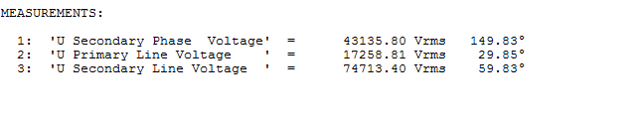

ولتاژ های خط در اتصال مثلث – مثلث :

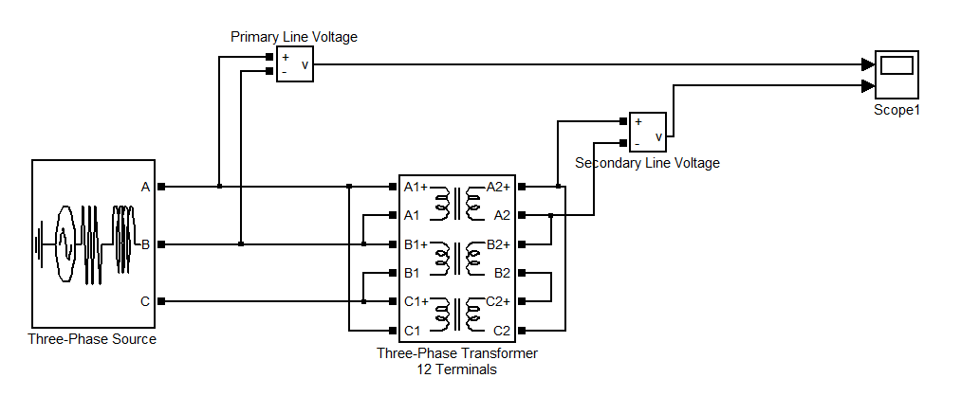

نتیجه :

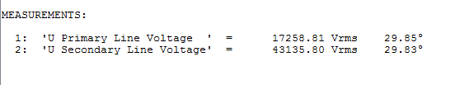

چک کردن ولتاژ باز مثلث :

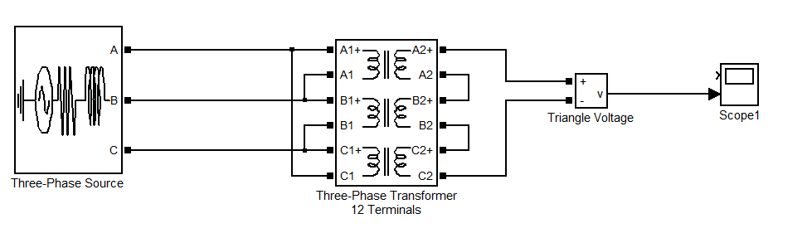

نتیجه :

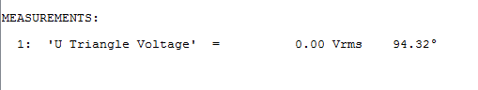

شبیه سازی آزمایش با باری :

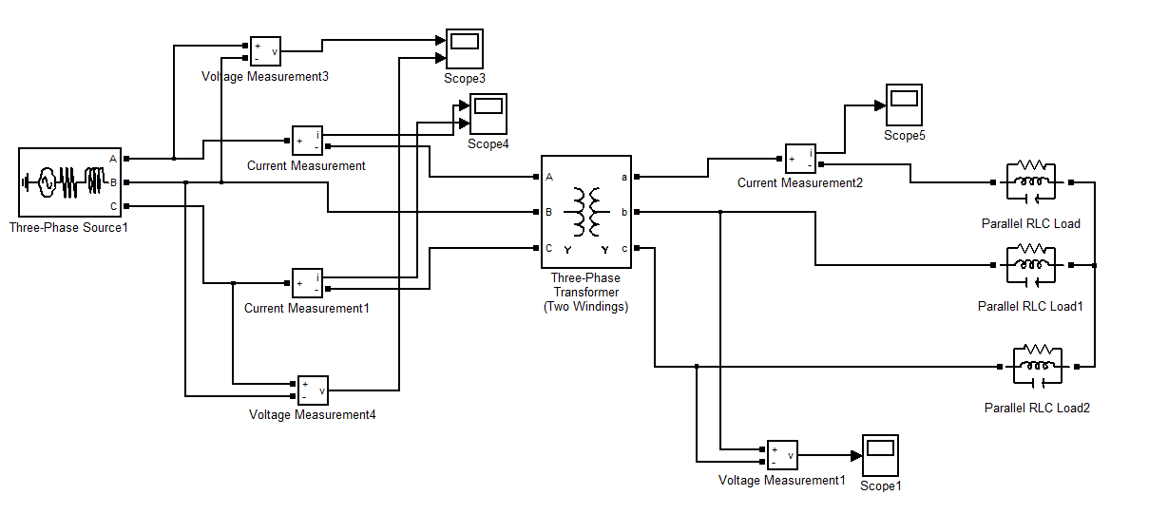

حالت اول : بار اهمی

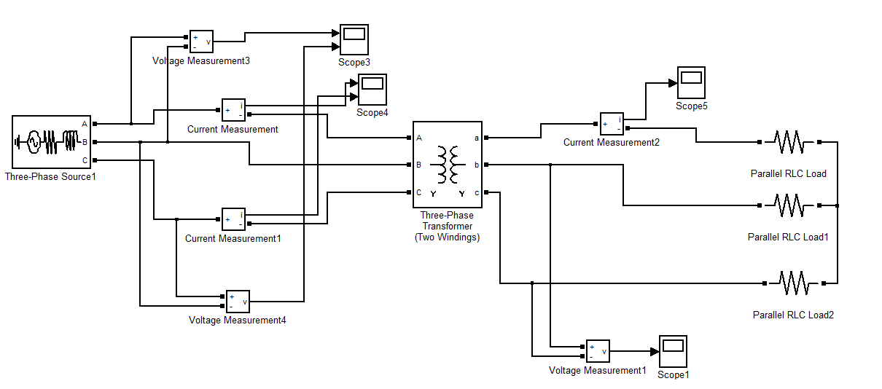نتیجه :

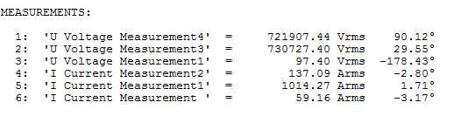

حالت دوم : بار اهمی - القایی

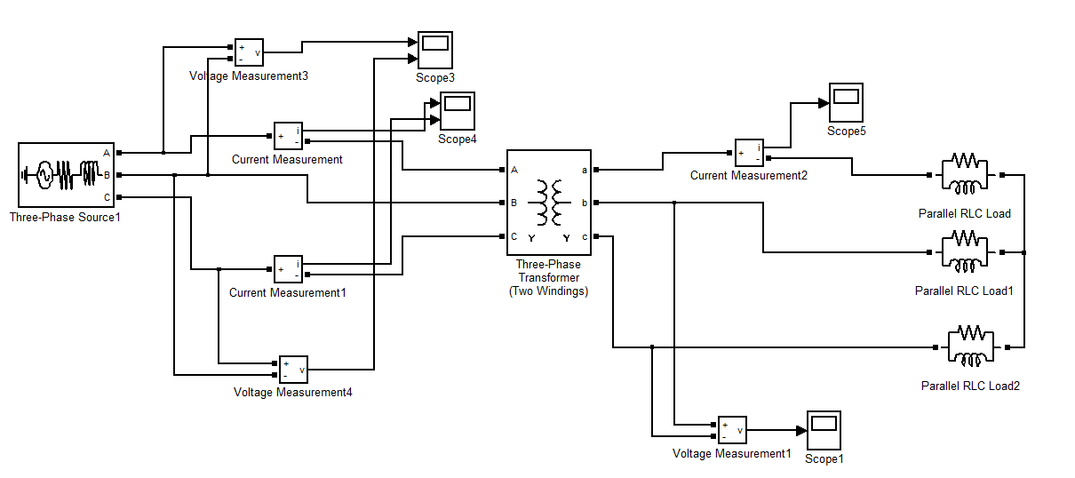

نتیجه :

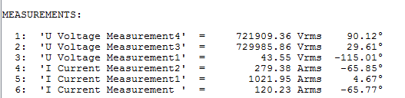

حالت سوم : بار اهمی – خازنی

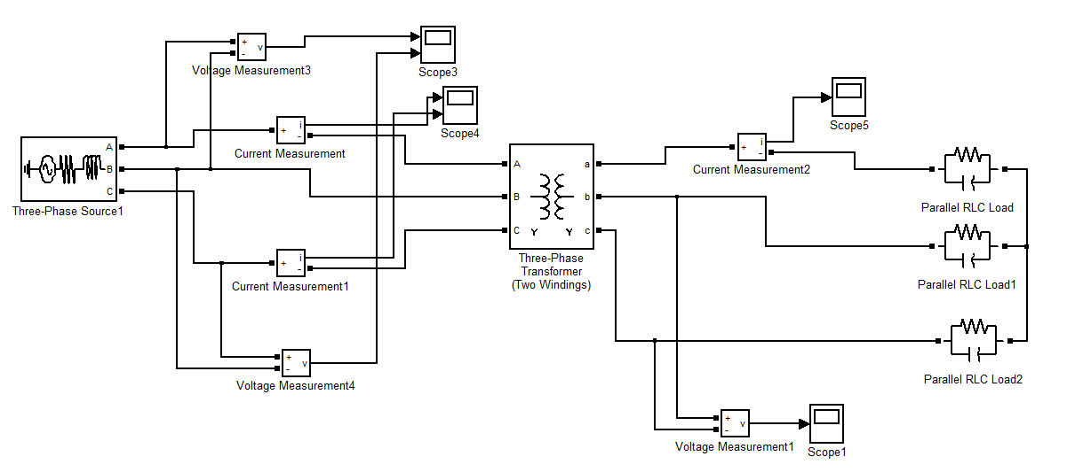نتیجه :

